Forum Génération Égalité

Campagne dans les médiaux sociaux
28-30 juin 2021

Principaux hashtags : #GenderUHC #GénérationÉgalité
Hashtags secondaires : #SantéPourTous #LeaveNoOneBehind #UHC2030 #ÉgalitéOnAgit
Comptes à taguer et retweeter : @UHC2030, @PMNCH, @CSOs4UHC, @WomeninGH, @WomenDeliver, @UN_Women, @theglobalgoals

Autres noms d’utilisateurs :
@ippf, @UNFPA, @ARROW_Women, @youth_coalition, @chw_impact

Propositions de tweets

28 juin

Thème n°1 : Accès des femmes et des filles – garantir que la CSU est vraiment universelle
La couverture santé universelle ne se limite pas à la santé. #UHC La CSU apporte des changements majeurs & peut aider à assurer l’égalité des chances entre hommes/femmes. Pour #GénérationÉgalité il faut promouvoir une CSU sensible au genre #GenderUHC. https://bit.ly/2T5PFID

Nous devrions tous avoir accès à des services de qualité, sans distinction de sexe, de genre, d’âge, de race, de religion ou de toute autre caractéristique. #GenderUHC #GénérationÉgalité https://bit.ly/2T5PFID

Pour protéger les femmes et les filles les plus vulnérables, nous devons protéger leur droit à la santé. #ÉgalitéOnAgit en favorisant une CSU sensible au genre #GenderUHC. https://bit.ly/2T5PFID

Thème n° 2 : La CSU doit aborder tous les aspects de la santé, y compris la santé et les droits sexuels et génésiques

#LeaveNoOneBehind Pour ne laisser personne de côté, la CSU doit tenir compte des besoins sanitaires des femmes et des filles tout au long de leur vie et intégrer la santé et les droits sexuels et génésiques. #UHC #SRHR #GénérationÉgalité #GenderUHC https://bit.ly/2T5PFID

Pour créer une #GénérationÉgalité nous devons nous assurer que toutes les femmes/les filles reçoivent services de santé de qualité dont elles ont besoin y compris services de santé sexuelle et génésique sans difficultés financières #GenderUHC #SantéPourTous https://bit.ly/2T5PFID

29 juin

Thème n° 1 : Les femmes réaliseront la CSU puisqu’elles sont majoritaires dans les personnels de santé

Femmes représentent 70% des personnels de santé & jouent un rôle capital Pour la #GénérationÉgalité, investissons dans des personnels de santé bien formés & dotés de ressources suffisantes pour garantir une CSU sensible au genre #GenderUHC. #ÉgalitéOnAgit https://bit.ly/2T5PFID

Femmes représentent 70% des personnels de santé mais n’ont que 25% des postes de cadres. Leurs perspectives sont vitales du niveau communautaire à l’échelon international, pour garantir que la CSU réponde aux besoins de tous les genres #GénérationÉgalité https://bit.ly/2T5PFID

Thème n° 2 : Les femmes dans le leadership et la prise de décision – ne pas se priver des connaissances et des perspectives des femmes

La santé est l’affaire de tous & repose sur la participation pleine et véritable des femmes à tous les niveaux pour garantir que les pays mettent en place des systèmes de santé qui protègent tout le monde #healthsystems. #ÉgalitéOnAgit #GénérationÉgalité https://bit.ly/2T5PFID

Des agents de santé bien formés et bien rémunérés sont la pierre angulaire de systèmes de santé solides #UHC. Les femmes font 70% du personnel mais seulement 25% des postes de cadres. Il faut investir en faveur des femmes. #GénérationÉgalité #GenderUHC https://bit.ly/2T5PFID

30 juin

Thème n° 1 : Seule une CSU sensible au genre répond aux besoins de tous les genres

#UHC Nous demandons à tous les dirigeants & responsables du plaidoyer de donner la priorité à une CSU qui réponde aux besoins de TOUS les genres lors des investissements et les politiques au forum #GénérationÉgalité. #GenderUHC En savoir plus : https://bit.ly/2T5PFID

La CSU est essentielle pour l’égalité des sexes #genderequality Pour protéger le droit de tous, la CSU doit tenir compte des besoins différents des femmes/hommes/ personnes non binaires. Donner la priorité à la #SantéPourTous #GénérationÉgalité #GenderUHC https://bit.ly/2T5PFID

Les femmes doivent participer sur pied d’égalité aux systèmes de santé qui influencent leur santé, leurs droits & leur bien-être #GenderUHC La question d’une CSU sensible au genre doit rester sur la table #GénérationÉgalité #SantéPourTous #ÉgalitéOnAgit https://bit.ly/2T5PFID

Thème n° 2 : Les impacts secondaires du COVID-19 ont touché les femmes de manière disproportionnée et ont mis en lumière le besoin urgent d’intégrer la prise de décision pour l’égalité des sexes et l’équité dans la santé

Les répercussions du #COVID19 sont souvent différentes pour hommes/femmes Les femmes représentent 70% des personnels de sont profondément touchées par la pandémie. #UHC Nous avons besoin d’une CSU sensible au genre #GénérationÉgalité #GenderUHC https://bit.ly/2T5PFID

Le #COVID19 a élargi les inégalités entre les sexes, avec de plus en plus de soins non rémunérés incombant aux femmes, souvent aux dépens d’un emploi salarié. #UHC Il faut plaider pour une CSU sensible au genre qui protège la santé et les droits des femmes. #GénérationÉgalité https://bit.ly/2T5PFID

Appels à de nouveaux engagements

Pour #ÉgalitéOnAgit véritablement et on protège la santé des femmes et des filles où que ce soit. Ne laissons pas la pandémie nous faire reculer. #GénérationÉgalité #GenderUHC En savoir plus : https://bit.ly/2T5PFID

#genderequality Améliorons l’égalité entre hommes et femmes dans la santé & au sein des personnels de santé, afin que femmes aient un emploi sûr & décent & participent sur un pied d’égalité la prise de décision #ÉgalitéOnAgit #GénérationÉgalité #GenderUHC https://bit.ly/2T5PFID

Nous devons intégrer les conversations autour de l’égalité des sexes, de la santé et des droits sexuels et génésiques #SRHR et de l’équité dans la santé. L’un ne peut pas être atteint sans les autres Informez-vous https://www.womeningh.org/uhc-gender #GénérationÉgalité #GenderUHC
Pour vous joindre au mouvement pour réaliser la #SantéPourTous, prenez contact avec la CSU2030 @UHC2030 et son mécanisme de participation de la société civile @CSOs4UHC: www.uhc2030.org #GenderUHC #GénérationÉgalité

Le droit à la santé comprend le droit à une santé sexuelle et génésique complète pour tous #SRHR. #GenderUHC En savoir plus sur le travail du @PMNCH: www.pmnch.org

Alors que nous préparons la prochaine réunion des Nations Unies sur la CSU en 2023, mettez en évidence les inégalités entre hommes/femmes & considérez comment elles influent sur la santé et les systèmes de santé #healthsystems Nous avons besoin de la #GénérationÉgalité #GenderUHC.

Images :

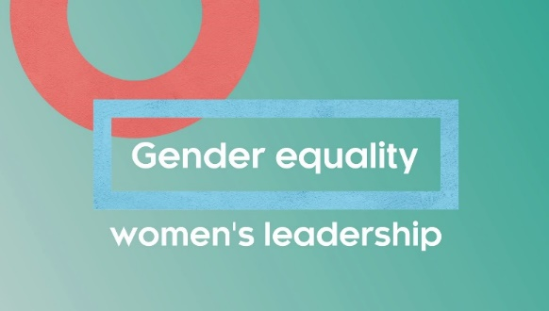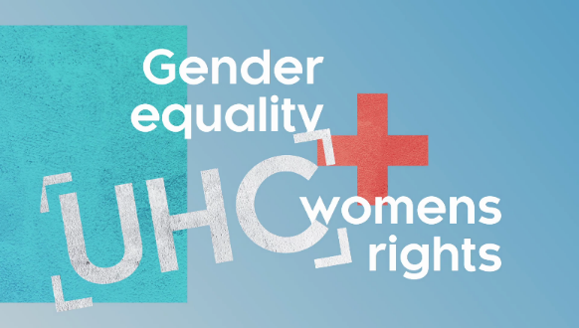
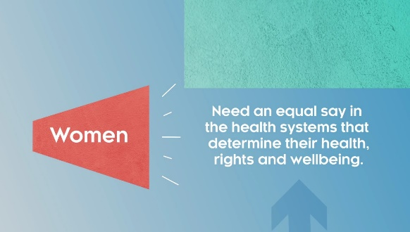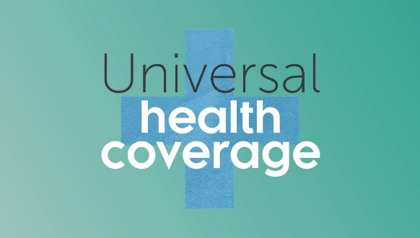

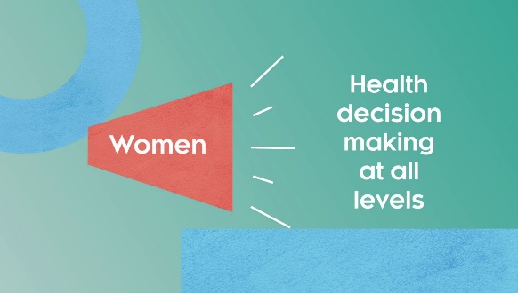

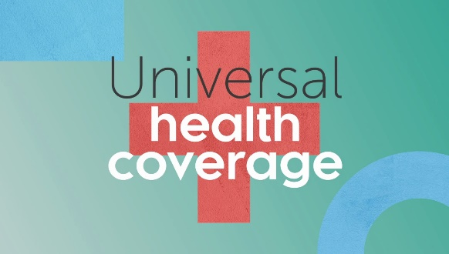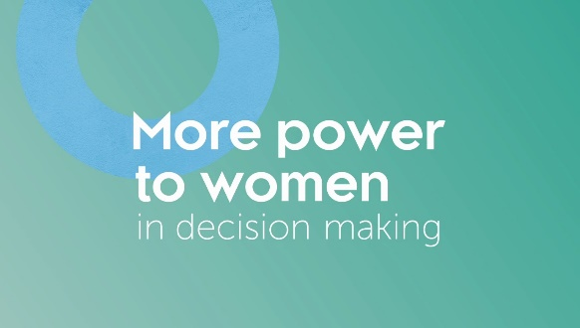

Ou créez votre propre image : Utilisez ce fichier pour créer une fiche personnelle de citations :

